

ŽÁKOVSKÁ FUTSALOVÁ LIGA VÁCLAVA ČECHA
2016 / 2017

Starší žáci, skupina A

V Městské sportovní hale v Chomutově už od října probíhá Žákovská futsalová liga Václava Čecha, kterou pořádají Spolkem Chomutovská liga malého fotbalu a OR AŠSK Chomutov. Soutěže se účastní základní školy z Chomutova, Jirkova a širokého okolí a tato soutěž už má dvacetiletou tradici. Do letošního ročníku nastoupilo 10 týmů starších žáků rozdělených do dvou skupin. Tento pátek se hrál závěrečný turnaj skupiny A a nejlepší byla ZŠ Březenecká Chomutov. Všechny zápasy ve skupině vyhrála a postoupila z prvního místa do finálového turnaje. Druhým postupujícím se stala ZŠ Krušnohorská Jirkov, protože získala čtyři body. ZŠ Kadaňská Chomutov ze třetího místa postoupila do turnaje O pohár CHLMF a doprovodí ji ZŠ Studentská Jirkov. Páté místo patří ZŠ a MŠ Březno, která získala jen jeden bod. Vstřelením osmy branek si první místo v tabulce střelců pohlídal Josef Maršálek ze ZŠ Březenecké Chomutov.
Organizačně turnaj vedl Petr Schlögl a zápasy řídili rozhodčí CHLMF Luboš Neumayer a Jaromír Novotný starší.

Výsledky : 2.ZŠ Studentská Jirkov – 4.ZŠ Kadaňská Chomutov 0 : 3 (0:3) P.Pimpl 2, T.Jirouch, 13.ZŠ Březenecká Chomutov – ZŠ a MŠ Březno 5 : 0 (1:0) J.Maršálek 3,V.Prošek 2, 4.ZŠ Krušnohorská Jirkov – 2.ZŠ Studentská Jirkov 3 : 0 (1:0) D.Navrátil 3, 4.ZŠ Kadaňská Chomutov – 13.ZŠ Březenecká Chomutov 0 : 11 (0:5) J.Maršálek 5, V.Prošek 5, A.Cerman, ZŠ a MŠ Březno – 4.ZŠ Krušnohoská Jirkov 0 : 0

Tabulka :

1. ZŠ Březenecká Chomutov 4 4 0 0 28: 1 12

2. ZŠ Krušnohorská Jirkov 4 2 1 1 15: 3 7

3. ZŠ Kadaňská Chomutov 4 2 0 2 7:23 6

3. ZŠ Studentská Jirkov 4 1 0 3 3:17 3

5. ZŠ a MŠ Březno 4 0 1 3 2: 11 1

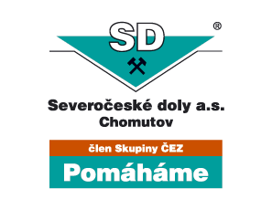
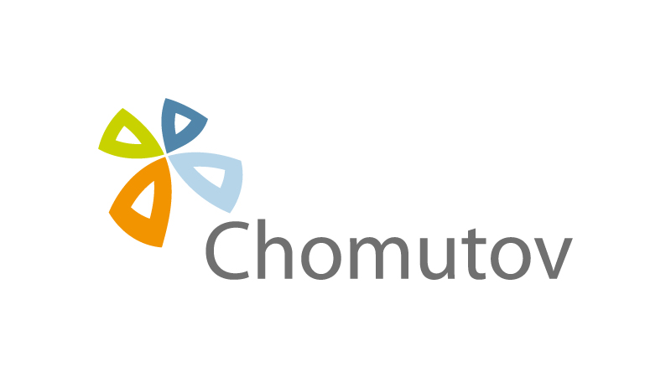
Tabulka střelců : 1. J. Maršálek (13.ZŠ Březenecká Chomutov) 13 branek, 2. V. Prošek (13.ZŠ Březenecká Chomutov) 10 branek, 3.-4. D.Navrátil (4.ZŠ Krušnohorská Jirkov) a P.Pimpl )4.ZŠ Kadaňská Chomutov) oba 6 branek.


